
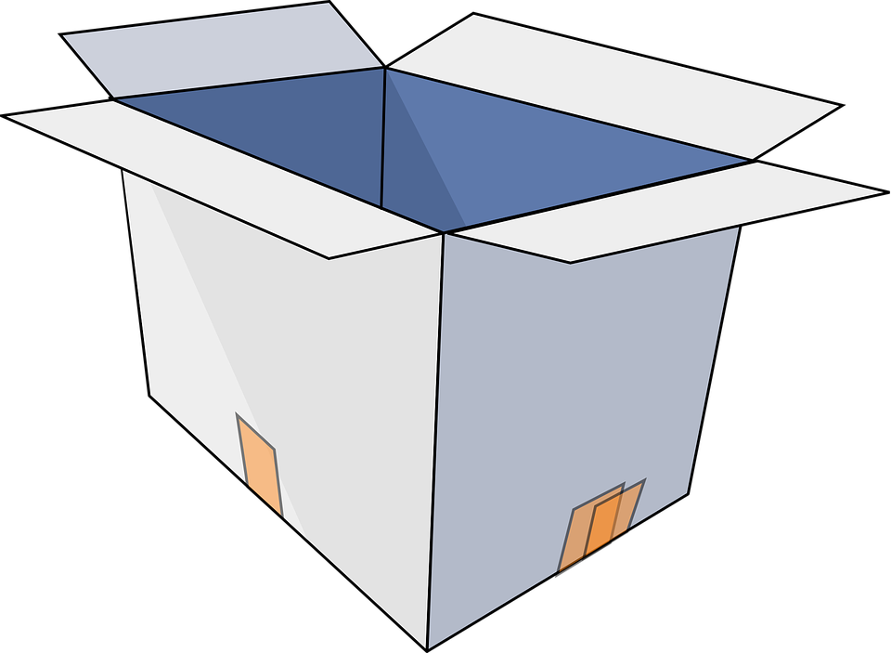
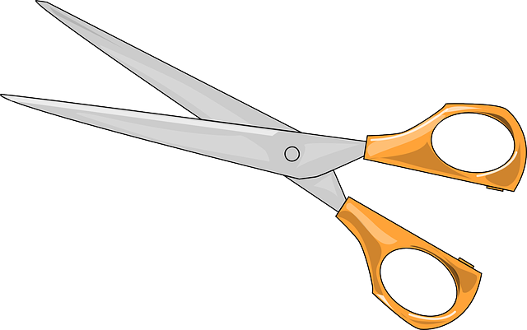

หน่วยการเรียนรู้ที่ 4 งานประดิษฐ์
แผนการจัดการเรียนรู้ที่ 9
เรื่อง การพับกระดาษเป็นเรือลำน้อย

ชั้นประถมศึกษาปีที่ 1 เวลาเรียน 1 ชั่วโมง

มาตรฐานการเรียนรู้และตัวชี้วัด

มาตรฐานการเรียนรู้
มาตรฐาน ง 1.1 เข้าใจการทำงาน มีความคิดสร้างสรรค์ มีทักษะกระบวนการทำงาน
ทักษะการจัดการ ทักษะกระบวนการแก้ปัญหา ทักษะการทำงานร่วมกัน
และทักษะการแสวงหาความรู้ มีคุณธรรม และลักษณะนิสัยในการทำงาน
มีจิตสำนึกในการใช้พลังงาน ทรัพยากรและสิ่งแวดล้อม เพื่อการดำรงชีวิต
และครอบครัว
ตัวชี้วัด
ง 1.1 ป.1/1 บอกวิธีการทำงานเพื่อช่วยเหลือตนเอง
ง 1.1 ป.1/2 ใช้วัสดุ อุปกรณ์ และเครื่องมือง่าย ๆ ในการทำงานอย่างปลอดภัย
ง 1.1 ป.1/3 ทำงานเพื่อช่วยเหลือตนเองอย่างกระตือรือร้นและตรงเวลา

จุดประสงค์การเรียนรู้
1. บอกวิธีการพับกระดาษเป็นเรือลำน้อย (K)
2. ประดิษฐ์ของเล่นจากระดาษ (P)
3. เห็นประโยชน์ของการประดิษฐ์ของเล่นเอง (A)

สาระสำคัญ

การทำของเล่นจากกระดาษเป็นงานที่นักเรียนสามารถทำได้ด้วยตนเอง และช่วยประหยัดค่าใช้จ่าย
ในครอบครัวได้

สาระการเรียนรู้

การพับกระดาษเป็นของเล่น
• วิธีการพับกระดาษเป็นของเล่น


สมรรถนะสำคัญของผู้เรียน

1. ความสามารถในการสื่อสาร
2. ความสามารถในการคิด
3. ความสามารถในการแก้ปัญหา
4. ความสามารถในการใช้ทักษะชีวิต


คุณลักษณะอันพึงประสงค์

มุ่งมั่นในการทำงาน


คำถามสำคัญ

นักเรียนคิดว่าเรือใบสามารถเคลื่อนที่ได้อย่างไร


การจัดกิจกรรมการเรียนรู้

ขั้นสังเกต รวบรวมข้อมูล (Gathering)
• • • • • • • • • • • • • • • • •

1. นักเรียนฟังครูร้องเพลงโอ้ทะเลแสนงาม แล้วร้องตามทีละวรรค
2. นักเรียนร่วมกันร้องเพลงโอ้ทะเลแสนงามพร้อมกันกับครู แล้วร่วมกันปรบมือให้เป็นจังหวะ

เพลง โอ้ทะเลแสนงาม
โอ้ทะเลแสนงาม
ฟ้าสีครามสดใส
มองเห็นเรือใบ
แล่นอยู่ในท้องทะเล
หาดทรายงามเห็นปู
ดูซิดูหมู่ปลา
กุ้งหอยนานา
อยู่ในท้องทะเล

3. นักเรียนร่วมกันสนทนาเกี่ยวกับเพลง โอ้ทะเลแสนงาม โดยตอบคำถาม ดังนี้
• มีสิ่งใดอยู่ในทะเลบ้าง
(ตัวอย่างคำตอบ เรือใบ ปลา กุ้ง หอย)
• มีสิ่งไม่มีชีวิตอยู่ในทะเลหรือไม่ สิ่งนั้นคืออะไร
(เรือใบ)
• นักเรียนเคยเห็นเรือใบหรือไม่
(เคยเห็น/ไม่เคยเห็น)
• เรือใบมีลักษณะอย่างไร
(ตัวอย่างคำตอบ เป็นเรือมีเสาใบอยู่ตรงกลางลำ)
• นักเรียนเคยพับกระดาษเป็นเรือใบหรือไม่
(เคยพับ/ไม่เคยพับ)
4. นักเรียนร่วมกันสนทนา โดยตอบคำถามกระตุ้นความคิด ดังนี้
• นักเรียนคิดว่าเรือใบสามารถเคลื่อนที่ได้อย่างไร
(ตัวอย่างคำตอบ เรือใบใช้ลมในการเคลื่อนที่ โดยมีเสากระโดงสำหรับขึงผ้าใบเพื่อรับลม)

5. นักเรียนรวบรวมและศึกษาหาความรู้เกี่ยวกับการพับกระดาษเป็นเรือลำน้อย
จากแหล่งการเรียนรู้ต่าง ๆ เช่น หนังสือเรียน อินเทอร์เน็ต


ขั้นคิดวิเคราะห์และสรุปความรู้ (Processing) (Gathering)
• • • • • • • • • • • • • • • • • • • •

6. นักเรียนสังเกตงานพับเรือลำน้อยจากกระดาษและวัสดุ อุปกรณ์ที่ใช้ทำงานประดิษฐ์ ได้แก่ ดินสอ กรรไกร ไม้บรรทัด กระดาษสี ไหมญี่ปุ่น จากนั้นนักเรียนร่วมกันวิเคราะห์ว่าจะใช้วัสดุ อุปกรณ์ชิ้นใด
ในการพับกระดาษเป็นเรือลำน้อย โดยผู้แทนนักเรียนออกมาหยิบวัสดุ อุปกรณ์นั้น แล้วครูตรวจสอบ
ความถูกต้อง
7. นักเรียนสังเกตการสาธิตการพับกระดาษเป็นเรือลำน้อย จากนั้นร่วมกันอ่านแถบประโยคขั้นตอนการพับกระดาษเป็นเรือลำน้อยที่ติดบนกระดาน ผู้แทนนักเรียนออกมาเรียงลำดับแถบประโยค
ขั้นตอนการพับกระดาษเป็นเรือลำน้อยลงในแผนภาพความคิดบนกระดาน
ตัวอย่างแผนภาพความคิด
จัดรูปทรงของเรือให้สวยงาม

9

รีดให้เรียบ
8

แยกปลายกระดาษด้านบนออกจากกัน
7

สอดนิ้วเข้าไปด้านในของฐานสามเหลี่ยม
แล้วให้ปลายแหลมมาทับกัน
6

พลิกไปพับด้านหลังขึ้นด้วย
5

เปิดกระดาษคู่บน พับขึ้นไปแล้วรีดให้เรียบ
4

พลิกด้านหลังและพับปลายลงมาเช่นเดียวกัน
3

พับปลายลงมาให้มุมชนกัน
2

เตรียมกระดาษสี่เหลี่ยมจัตุรัส พับเป็นสามเหลี่ยมให้เสมอกัน
1

8. นักเรียนได้รับการสุ่มแจกแถบข้อความขั้นตอนที่ 1-9 จากนั้นนักเรียนร่วมกันสังเกตภาพ
ขั้นตอนการพับกระดาษเป็นเรือลำน้อยที่ติดบนกระดาน แล้ววิเคราะห์ว่าแต่ละภาพอยู่ในขั้นตอนใด
โดยผู้แทนนักเรียนที่ถือแถบข้อความจำนวน 9 คน นำแถบข้อความมาติดใต้ภาพให้สัมพันธ์กัน
เพื่อสรุปขั้นตอนการพับกระดาษเป็นเรือลำน้อย ดังตัวอย่าง
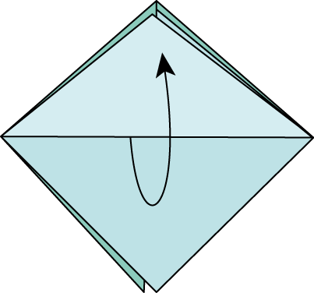
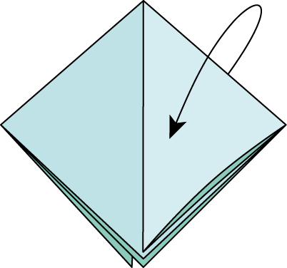

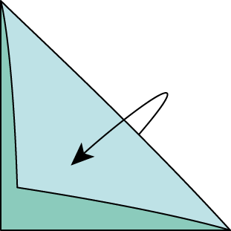

ขั้นตอนที่ 1


ขั้นตอนที่ 2

ขั้นตอนที่ 3
ขั้นตอนที่ 4

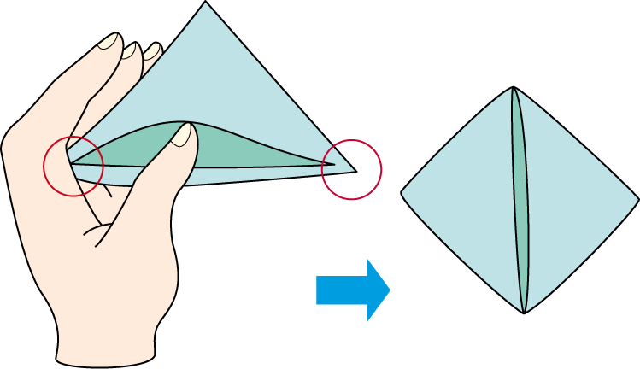
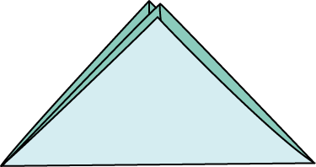

ขั้นตอนที่ 5
ขั้นตอนที่ 6

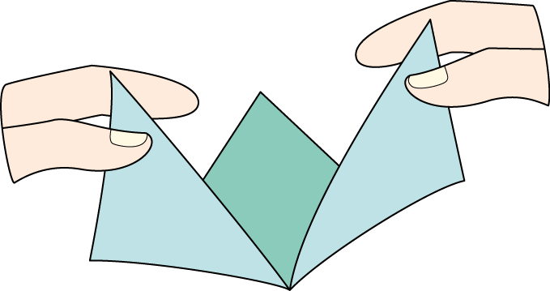
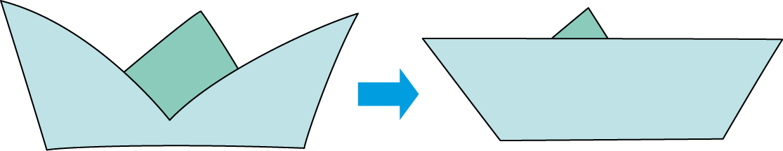

ขั้นตอนที่ 7
ขั้นตอนที่ 8

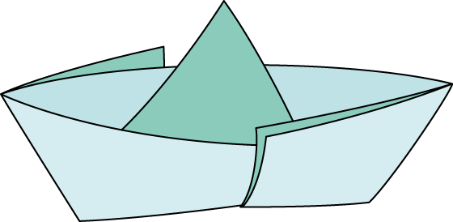

ขั้นตอนที่ 9

ขั้นปฏิบัติและสรุปความรู้หลังการปฏิบัติ (Applying and Constructing the Knowledge)
• • • • • • • • • • • • • • • • • • • • • • • • • • • • • • • • • • • • • • • • •

9. นักเรียนแบ่งกลุ่มตามความเหมาะสม แต่ละกลุ่มจะได้กระดาษสีชนิดบางในการพับเรือลำน้อย สมาชิกทุกคนในกลุ่มร่วมกันพับเรือลำน้อย โดยดูขั้นตอนการพับจากภาพในข้อ 8. ทุกคนในกลุ่มช่วยกัน
พับเรือลำน้อยจนสำเร็จ ครูคอยสังเกตและตรวจสอบความถูกต้อง

กิจกรรมนี้สร้างเสริมทักษะศตวรรษที่ 21 ด้านการร่วมมือทำงานเป็นทีม

10. นักเรียนพับกระดาษเป็นของเล่น 1 อย่าง ตามรายการดังนี้
• จรวด
• หนอนกระดาษ
• น้องแมวน้อย
จากนั้นบันทึกผลการประดิษฐ์ของเล่นจากกระดาษลงในชิ้นงานที่ 5 เรื่อง การประดิษฐ์ของเล่นจากกระดาษ
11. นักเรียนร่วมกันสรุปสิ่งที่เข้าใจเป็นความรู้ร่วมกัน ดังนี้
การทำของเล่นจากกระดาษเป็นงานที่นักเรียนสามารถทำได้ด้วยตนเอง และช่วยประหยัดค่าใช้จ่ายในครอบครัวได้


ขั้นสื่อสารและนำเสนอ (Applying the Communication Skill)
• • • • • • • • • • • • • • • • • • • • • • • • • • • •

12. นักเรียนแต่ละกลุ่มออกมานำเสนอผลงานการพับกระดาษเป็นของเล่นตามรายการ เพื่อพูดคุยแลกเปลี่ยนประสบการณ์ พร้อมกับบอกเหตุผลในการเลือกพับกระดาษเป็นของเล่นชิ้นนั้น
กิจกรรมนี้สร้างเสริมทักษะศตวรรษที่ 21 ด้านการสื่อสาร

13. นักเรียนร่วมกันอภิปรายสรุปเกี่ยวกับการทำงานให้เห็นการคิดเชิงระบบและวิธีการทำงาน
ที่มีแบบแผน


ขั้นประเมินเพื่อเพิ่มคุณค่าบริการสังคมและจิตสาธารณะ (Self-Regulating)
• • • • • • • • • • • • • • • • • • • • • • • • • • • • • • • •

14. ผู้แทนนักเรียนสาธิตการพับกระดาษเป็นเรือลำน้อยหน้าเสาธง เพื่อส่งเสริมให้นักเรียนทุกคนประดิษฐ์ของเล่นนำมาเล่นเอง เป็นการใช้เวลาว่างให้เกิดประโยชน์ และประหยัดค่าใช้จ่ายในการซื้อของเล่น
15. นักเรียนประเมินตนเอง โดยเขียนแสดงความรู้สึกหลังการเรียนและหลังการทำกิจกรรม
ในประเด็นต่อไปนี้
• สิ่งที่นักเรียนได้เรียนรู้ในวันนี้คืออะไร
• นักเรียนมีส่วนร่วมกิจกรรมในกลุ่มมากน้อยเพียงใด
• เพื่อนนักเรียนในกลุ่มมีส่วนร่วมกิจกรรมในกลุ่มมากน้อยเพียงใด
• นักเรียนพอใจกับการเรียนในวันนี้หรือไม่ เพียงใด
• นักเรียนจะนำความรู้ที่ได้นี้ไปใช้ให้เกิดประโยชน์แก่ตนเอง ครอบครัว และสังคมทั่วไป
ได้อย่างไร
จากนั้นแลกเปลี่ยนตรวจสอบขั้นตอนการทำงานทุกขั้นตอนว่าจะเพิ่มคุณค่าไปสู่สังคม
เกิดประโยชน์ต่อสังคมให้มากขึ้นกว่าเดิมในขั้นตอนใดบ้าง สำหรับการทำงานในครั้งต่อไป


สื่อการเรียนรู้/แหล่งการเรียนรู้

1. หนังสือเรียน รายวิชาพื้นฐาน การงานอาชีพและเทคโนโลยี ชั้นประถมศึกษาปีที่ 1
ของสถาบันพัฒนาคุณภาพวิชาการ (พว.)
2. เพลงโอ้ทะเลแสนงาม
3. งานพับเรือลำน้อยจากกระดาษ
4. วัสดุอุปกรณ์ที่ใช้ทำงานประดิษฐ์ ได้แก่ ดินสอ กรรไกร ไม้บรรทัด กระดาษสี ไหมญี่ปุ่น
5. แถบประโยคขั้นตอนการพับกระดาษเป็นเรือลำน้อย
6. แถบข้อความขั้นตอนที่ 1-9
7. ภาพขั้นตอนการพับกระดาษเป็นเรือลำน้อย
8 กระดาษสีชนิดบาง
9. แหล่งการเรียนรู้ทั้งภายในและภายนอกโรงเรียน

การประเมินการเรียนรู้

1. ประเมินความรู้ เรื่อง การพับกระดาษเป็นเรือลำน้อย (K) ด้วยแบบทดสอบ
2. ประเมินกระบวนการทำงานกลุ่ม (P) ด้วยแบบประเมิน
3. ประเมินชิ้นงาน เรื่อง การประดิษฐ์ของเล่นจากกระดาษ (P) ด้วยแบบประเมิน
4. ประเมินคุณลักษณะอันพึงประสงค์ ด้านมุ่งมั่นในการทำงาน (A) ด้วยแบบประเมิน


แบบประเมินตามสภาพจริง (Rubrics)

แบบประเมินกระบวนการทำงานกลุ่ม
รายการการประเมิน | ระดับคุณภาพ
รายการการประเมิน | 4 | 3 | 2 | 1
กระบวนการ  ทำงานกลุ่ม | มีการกำหนดบทบาท  สมาชิกชัดเจน  และมีการชี้แจงเป้าหมาย  การทำงาน  มีการปฏิบัติงานร่วมกัน  อย่างร่วมมือร่วมใจ  พร้อมกับการประเมินเป็นระยะ ๆ | มีการกำหนดบทบาท  สมาชิกชัดเจน  มีการชี้แจงเป้าหมาย  อย่างชัดเจนและปฏิบัติงานร่วมกัน  แต่ไม่มีการประเมิน  เป็นระยะ ๆ | มีการกำหนดบทบาท  เฉพาะหัวหน้า  ไม่มีการชี้แจงเป้าหมาย  อย่างชัดเจน  ปฏิบัติงานร่วมกัน  ไม่ครบทุกคน | ไม่มีการกำหนด  บทบาทสมาชิก  และไม่มีการชี้แจงเป้าหมาย สมาชิก  ต่างคนต่างทำงาน

แบบประเมินชิ้นงาน เรื่อง การประดิษฐ์ของเล่นจากกระดาษ
รายการการประเมิน | ระดับคุณภาพ
รายการการประเมิน | 4 | 3 | 2 | 1
การประดิษฐ์ของเล่น  จากกระดาษ | ประดิษฐ์ของเล่น  จากกระดาษตามขั้นตอนที่ถูกต้องร่วมกับผู้อื่น  โดยมีการพัฒนาผลงานและรู้จักนำไปใช้  ให้เกิดประโยชน์  แก่ตนเองและผู้อื่น | ประดิษฐ์ของเล่น  จากกระดาษตามขั้นตอน  ที่ถูกต้องด้วยตนเอง  รู้จักดัดแปลงผลงาน  ให้มีความแปลกใหม่  เพิ่มขึ้น | ประดิษฐ์ของเล่น  จากกระดาษตามขั้นตอน  ที่ถูกต้อง โดยมีครู  หรือผู้อื่นแนะนำบ้าง | ประดิษฐ์ของเล่น  จากกระดาษ  ตามแบบอย่างเท่านั้น

ข้อเสนอแนะของผู้บริหารสถานศึกษา

ลงชื่อ
( )
ตำแหน่ง

บันทึกหลังการสอน

ผลการจัดการเรียนการสอน

ปัญหา/อุปสรรค

แนวทางแก้ไข

ครูผู้สอน
( )
วันที่บันทึก

